제안서
수신: ㈜제이에스티나
귀하: 구매팀/제작팀
발신: 주식회사 예현
제출일: 2026.05.28

1. 제안 배경
귀사의 초정밀 특수 금형핀의 소재/가공 단가 인상으로 인한 부담을 경감하고, 동시에 당사가 보유한 정밀 가공 역량을 기반으로 안정적인 공급 및 비용 절감 효과를 제공하고자 본 제안을 드립니다. 또한 당사가 자체 제작 가능한 다양한 사출·금형핀 제품군을 통해, 귀사의 생산성 향상 및 원가 절감을 동시에 달성할 수 있는 협력 시너지를 기대합니다.

2. 당사 제작 가능 품목
당사는 다음과 같은 금형용 핀 제품을 정밀 가공하여 공급할 수 있습니다.
- 사출 금형용 성형핀 전종
- 초경핀(Tungsten Carbide Pin)
- HSS핀(고속도강 핀)
- SKD11핀(금형강 핀)

※ 도면 형상 및 치수 변경 또한 가능합니다.

3. 제품 샘플 도면 제안
아래는 금번 제안 드리는 샘플 제품의 기본 형상 도면입니다.

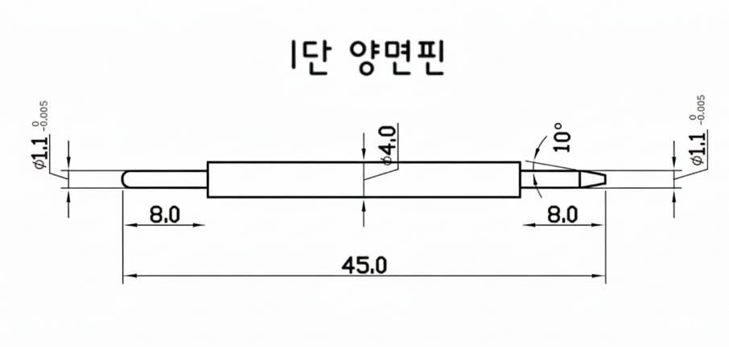

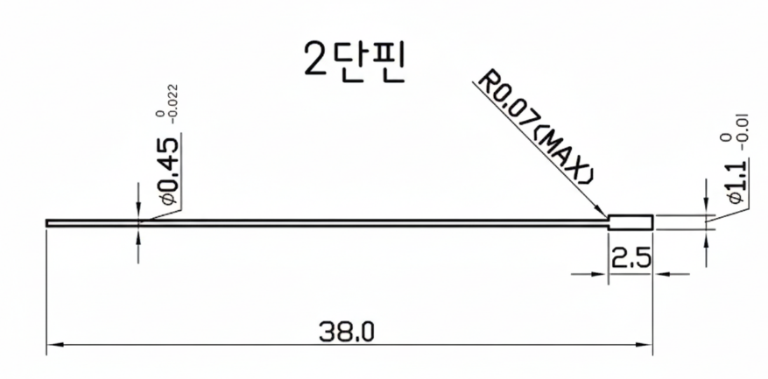

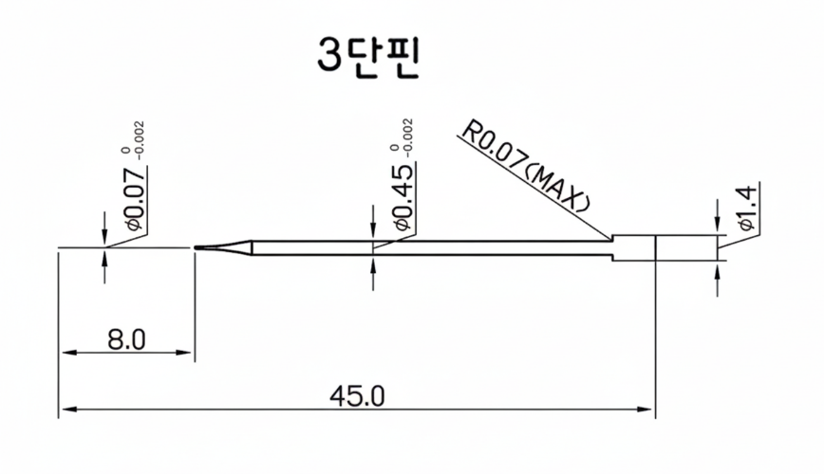
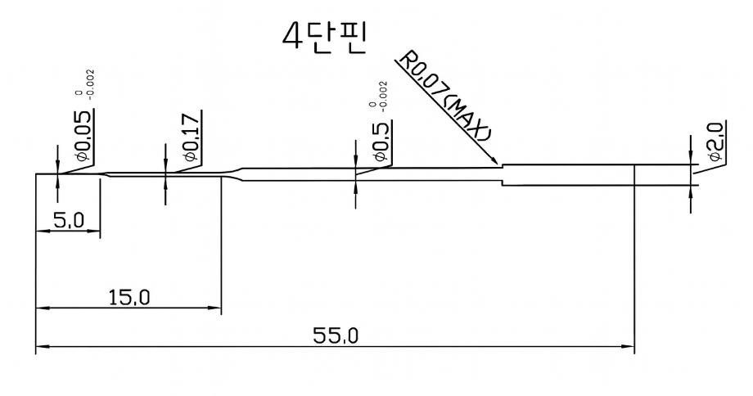

※ 금형 형태 도면 변경가능
※ 대량 발주 시 추가 협의 가능

4. 기대효과
- 원가 절감: 외주 대비 합리적 단가 제공
- 리드타임 단축: 빠른 대응 및 유연한 제작 일정
- 품질 안정성: 정밀 가공 설비 기반의 고품질 양산
- 공급 안정성: 장기적 협업 체계를 통한 안정적 납품

5. 결론 및 요청사항
귀사가 요구하시는 규격 및 품질 기준에 맞춘 특수 금형/성형핀 을 안정적으로 공급할 준비가 되어 있으며,
본 제안서를 바탕으로 추가 논의 및 샘플 테스트 진행을 희망합니다.
검토 후 긍정적인 회신 부탁드립니다.
감사합니다.

6. 연락처
- 담당자: 박혜주 주임
- 연락처: 031-433-8406
- 이메일: karamcoram@naver.com
- 회사명 / 주소: 주식회사 예현 / 경기도 시흥시 봉우재로 209번길 12(정왕동 2255-5)

